ОТЧЕТ ПО УЧЕБНОЙ ПРАКТИКЕ
РЕАЛИЗАЦИЯ БЭКЕНД-ПОДСИСТЕМЫ РАБОТЫ С ПРОДУКЦИЕЙ МЕБЕЛЬНОЙ КОМПАНИИ (ЗАДАНИЕ 2)
Цель работы: разработать бэкенд-модуль на Django для подсистемы продукции, подключить существующую базу furniture.db, реализовать алгоритм расчета времени изготовления как суммы времени по цехам и предоставить REST эндпоинты для вывода списка продукции и карточки товара.
1. Постановка задачи
Необходимо обеспечить работу подсистемы с продукцией мебельной компании: получение перечня товаров, отображение минимальной цены для партнера, основного материала и вычисленного времени изготовления. Время изготовления определяется как сумма часов пребывания продукции во всех задействованных цехах и выводится целым неотрицательным числом.
Бэкенд должен использовать уже подготовленную базу SQLite furniture.db, соответствовать REST архитектуре и быть готовым к подключению пользовательского интерфейса согласно макету.
2. Выбор фреймворка и инструментов
В качестве фреймворка выбран Django с расширением Django REST Framework. Такое сочетание упрощает создание сериализаторов и классов представлений для REST API, обеспечивает валидацию данных и единообразный стиль ответа.
Хранилище данных — SQLite. Используется готовый файл furniture.db, сформированный ранее скриптом импорта из Excel. Подключение выполнено в settings.py, что позволяет стартовать сервер без дополнительных миграций.
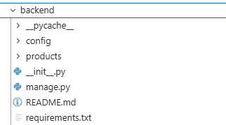
Рисунок 1 – Структура проекта Django бэкенда
3. Подключение базы данных
Файл базы furniture.db располагается в корне проекта и подключается через настройку DATABASES в backend/config/settings.py. В INSTALLED_APPS добавлено приложение products и пакет rest_framework. Настроены базовые параметры безопасности и язык интерфейса.
4. Архитектура REST эндпоинтов
Используется слой сериализаторов для формирования JSON и классы представлений ListAPIView и RetrieveAPIView. Эндпоинты сгруппированы в products/urls.py и подключены через корневой urls.py.
Таблица 1 - Список REST эндпоинтов
Эндпоинт | Метод | Назначение
/api/health | GET | Проверка работоспособности сервера
/api/products | GET | Список продукции с расчетом времени изготовления
/api/products/{id} | GET | Карточка продукции с детализацией по цехам

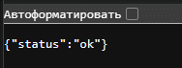
Рисунок 2 – Проверка работоспособности эндпоинта /api/health
5. Алгоритм расчета времени изготовления
Для каждого продукта суммируются значения manufacture_hours из таблицы product_workshop. Пропуски трактуются как 0. Сумма округляется в большую сторону до целого числа часов, что обеспечивает целое неотрицательное значение в соответствии с требованиями задания.
В коде расчёт выполняется на уровне queryset через annotate и функцию Sum с Coalesce, а итоговое округление реализовано в сериализаторе ProductListSerializer.
6. Реализация модулей
Модели описывают существующие таблицы базы данных с managed = false, чтобы не генерировать миграции и не изменять структуру furniture.db. В ProductWorkshop добавлено поле id, ссылающееся на rowid SQLite, что устраняет ошибки выборок при префетче.
Сериализаторы формируют итоговый ответ: базовая информация о продукте, вычисленное время изготовления и список цехов с указанием времени пребывания. Представления используют готовые сериализаторы и предоставляют готовые эндпоинты.

Таблица 2 - Ключевые файлы бэкенда
Файл | Роль | Ключевые элементы
backend/config/settings.py | Настройка Django и подключение SQLite | DATABASES, INSTALLED_APPS, ALLOWED_HOSTS
backend/products/models.py | Маппинг таблиц furniture.db | Product, ProductType, MaterialType, Workshop, ProductWorkshop
backend/products/serializers.py | Формирование ответов API | Расчёт manufacture_time_hours, вывод цехов
backend/products/views.py | REST эндпоинты | ListAPIView, RetrieveAPIView, health

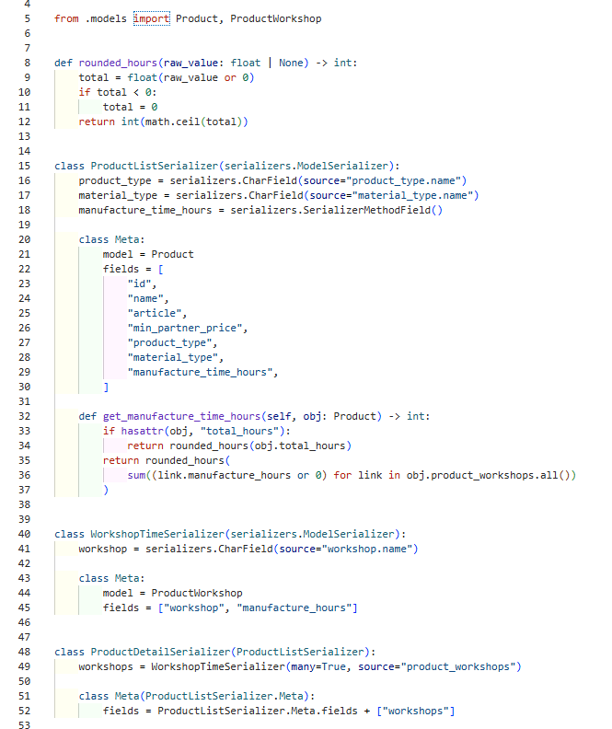
Рисунок 3 – Фрагмент сериализатора с расчётом времени изготовления
7. Тестирование и проверка
Выполнена команда python3 backend/manage.py check — системные проверки Django без ошибок. Через manage.py shell проверены выборки: для продукта «Детский диван Выкатной» суммарное время составило 7 часов при наличии 6 цехов.
Эндпоинт /api/health возвращает статус ok, список /api/products корректно выводит данные из базы, включая округлённое время изготовления.
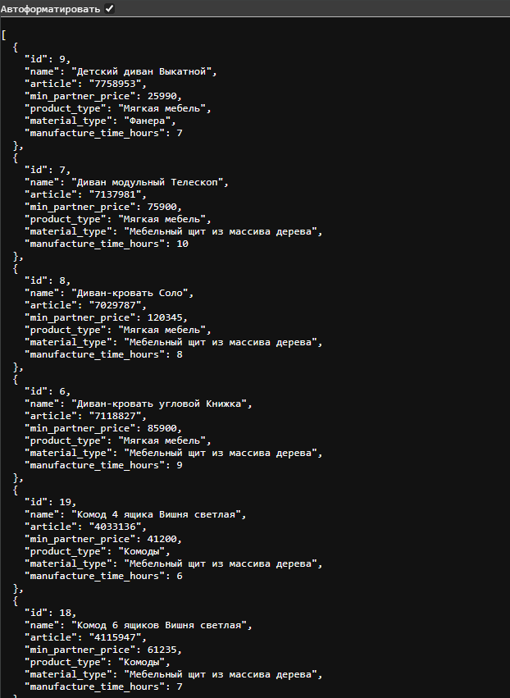
Рисунок 4 – Результат запроса /api/products в браузере/REST client

8. Соответствие требованиям задания
Инициализирован фреймворк для разработки бэкенда (Django + DRF), подключены необходимые библиотеки, база данных furniture.db подключена без изменений структуры. Выбрана REST архитектура, реализованы модули чтения данных и расчета времени изготовления, обеспечен вывод списка продукции в требуемом формате.
Алгоритм расчёта времени изготовления соответствует формулировке задания: сумма времени по всем цехам, округление до целого неотрицательного числа. Приложение проходит базовые проверки и готово к интеграции с пользовательским интерфейсом согласно макету.
Выводы
Разработан и протестирован бэкенд-модуль подсистемы продукции на базе Django. Реализованы REST эндпоинты для получения списка и карточки продукции, подключена существующая база SQLite, обеспечен корректный расчёт времени изготовления и готовность к дальнейшей интеграции с фронтендом.

